TAREA FINAL GENIALLY
La aplicación de este Genially se llevará a cabo en el ciclo de grado medio de formación profesional de “Técnico en Cuidados Auxiliares de Enfermería”, en concreto en el módulo de Técnicas Básicas de Enfermería. Servirá como repaso de los contenidos visto en la unidad de trabajo número 7, que habla de las constantes vitales y los procedimientos para su toma.
He escogido una de las plantillas que aporta la plataforma que simula el programa “Quién quiere ser millonario”, como manera de dinamizar los repasos de la materia:
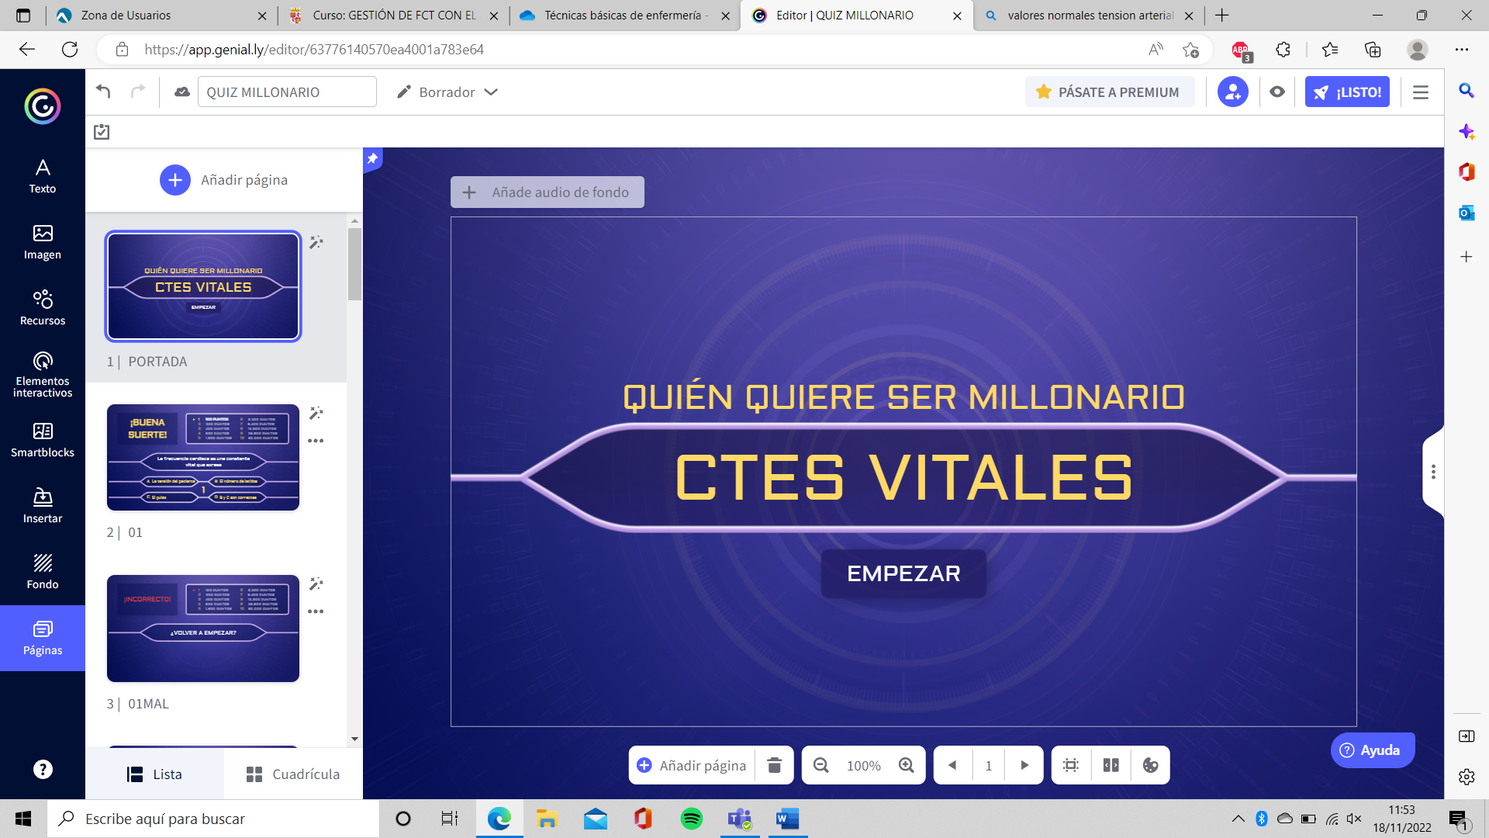

Lo primero que he hecho es cambiar los títulos del juego, y seguidamente ir creando las preguntas y adaptando el formato para que todo cuadre.
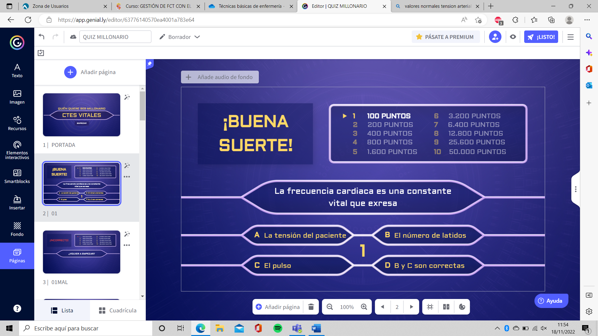
Otro tipo de actividad de repaso se puede generar a través de la plataforma SANDBOX, para lo cual utilizamos una de las plantillas “extensiones” que se pueden incluir en Genially y seguimos las instrucciones que se nos indican para personalizar la actividad a nuestros contenidos:
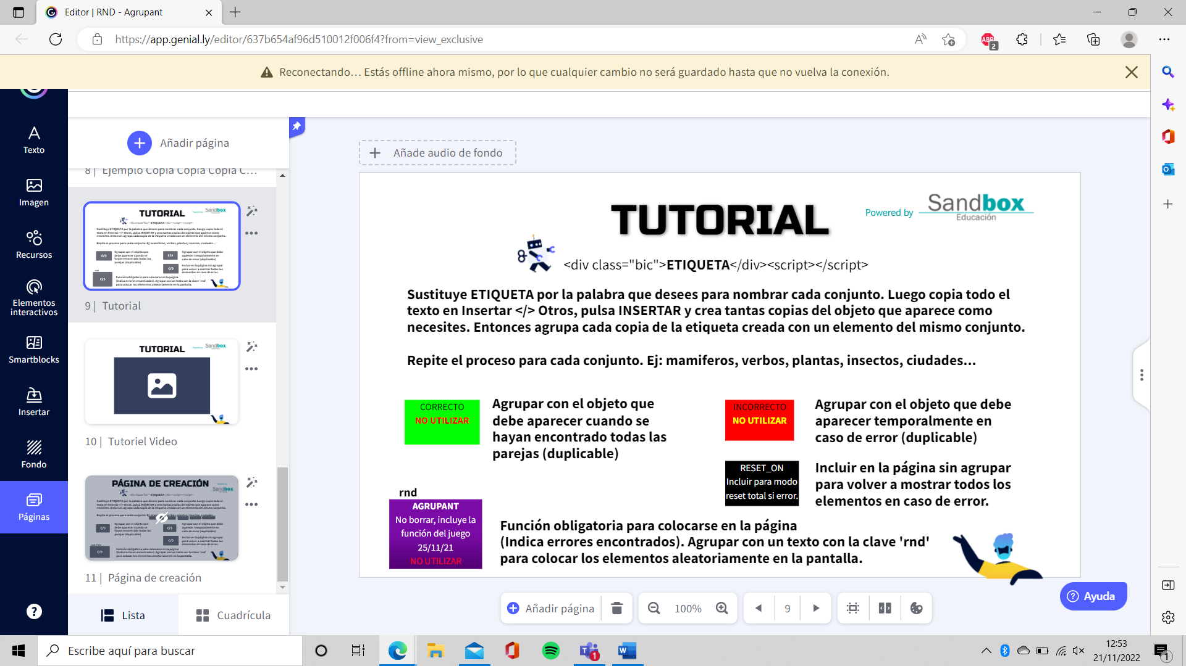

https://view.genial.ly/63776140570ea4001a783e64/interactive-content-ctes-vitales-millonario

